PLANIFICACIÓN DEL ENTRENAMIENTO DEPORTIVO

3º GCAFD UMH

CARACTERÍSTICAS DEL EXAMEN

1. Dispones de **90 min** para realizar el examen **COMPLETO**.

2. El examen consta de **50 preguntas tipo test** con **cinco opciones de respuesta** sólo una válida en modalidad **no** **secuencial** y **3 supuestos prácticos**, cuyo acceso se habilitará tras **completar el tipo test.** Para acceder, una vez completado el test **debes marcar la actividad como finalizada,** tal como aparece en la imagen:

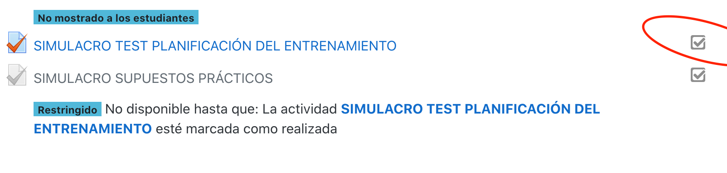

3. Cada **fallo** en el test resta una cuarta parte del valor de una respuesta acertada. Las preguntas en blanco no restan puntuación.

4. **No se podrán realizar preguntas** durante el examen. Si hay alguna pregunta se debe indicar a el/los profesor/es de manera particular tras el examen.

5. La **perspectiva de la cámara** conectada a Google Meet debe tener una perspectiva similar a la de la imagen. Recuerda que si te conectas desde tu Smartphone, tendrás que utilizar tu correo GOUMH.



6. Si algún estudiante experimenta algún problema de conexión durante el desarrollo del examen, se tratará particularmente con la persona afectada para garantizar su derecho a evaluación.

- El estudiante que tenga **problemas de conexión tendrá que comunicarlo inmediatamente al profesor utilizando la red del móvil, preferentemente a través del chat de la sala del MEET donde estuviera haciendo el examen o a través del correo electrónico.**

- En el caso de un problema puntual de conexión se alargará el examen al estudiante en particular. En el caso de problemas de conexión durante un tiempo prolongado, el profesor podrá repetir el examen al día siguiente en mediante un examen oral.

7. Clases de examen

Clase 1: Desde Alcívar hasta Ferrer (<https://meet.google.com/bga-yczh-nvd>)

Clase 2: Desde Ferrero hasta Madrigal (<https://meet.google.com/dxv-xchb-qib>)

Clase 3: Desde Martínez Martínez hasta Rodríguez González (<https://meet.google.com/kwc-cbum-pij>)

Clase 4: Desde Román hasta Zurita (<https://meet.google.com/okg-qcdn-fje>)